Rutinebeskrivelse - registrering av digital personalmappe

Papirutgaven av dagens personalmapper er nå digitalisert og sendt til depot IKA Trøndelag.

- Dokumentene i de fysiske personalmappene er skannet og registrert i arkivdel PERSONAL i WebSak

- Arkivdel PERS (den fysiske personalmappa) er stengt for registrering av nye saker/journalposter
- Arkivdel PERSONAL skal nå benyttes
- Digital personalmappe er inndelt i fire kategorier (utarbeidet av Personalavdelingen sammen med Arkiv), ref. nedenfor

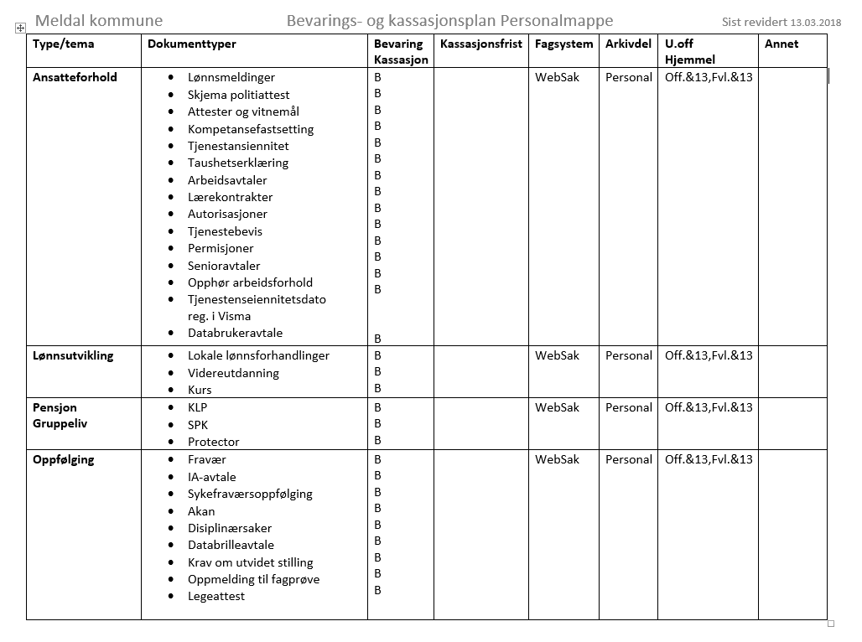

Digital personalmappe i WebSak:

- Riksarkivarens forskrift utgangspunkt for registrering av innhold i digital personalmappe
- Ny Sak for hvert tilfelle
eks. ny arbeidsavtale = ny arkivsak
- Ny sak – Ny Personalsak

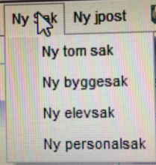

- Ny journalpost

Standard = X-dokument = lønnsmelding, attester og vitnemål, arbeidsavtale mm
MEN kan endres til
Inngående dokument (I) = henvendelse som skal behandles
Utgående dokument (U) = svar fra leder (saksansvarlig)

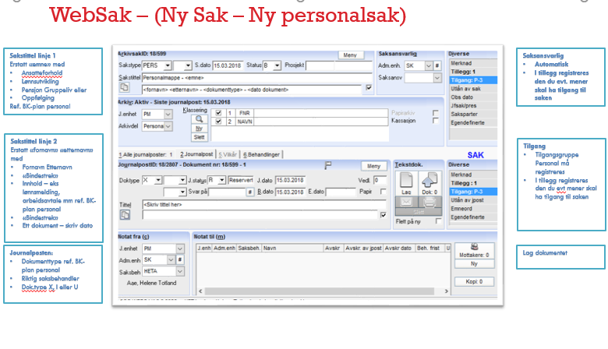

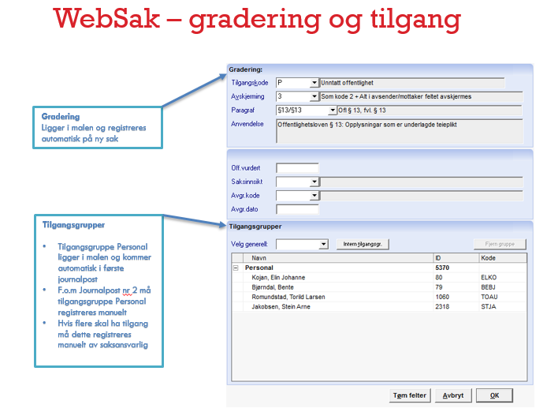

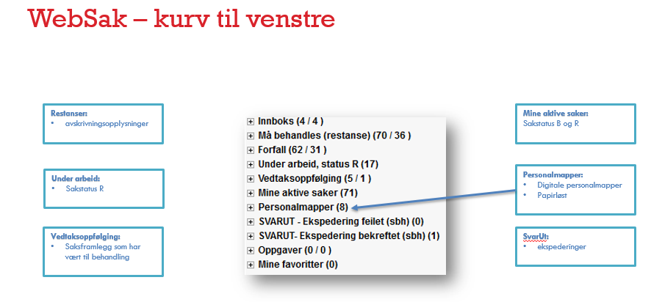

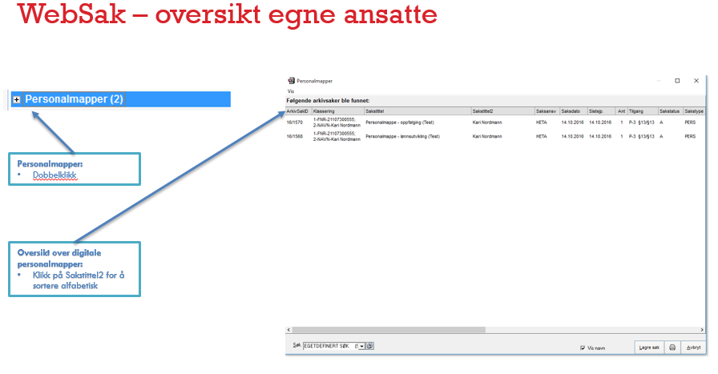

Eksempel på hvem som registrerer hva, ikke utfyllende liste:
Digitalt/Papir | Dokument | Ansvar
Digitalt i WebSak | Dialog med den ansatte  - Importere/skanne henvendelser  - Svar på alle henvendelser (U)  - Brev om kompetansefastsetting (U)  - Tjenestebevis, evt. produseres av Personal i Visma (U)  - Importere/skanne permisjonssøknad (I)  - Svar på permisjonssøknad (U)  - Svar på oppsigelse (U)  - Brev vedr. oppfølging(U)  - Brev vedr lønnsutvikling | Saksansvarlig/Leder/Sekretær:  - Melding til Elin på Personal om hva som er registrert og i hvilken arkivsak, helst på epost  - Husk å ekspedere utgående dokument via SvarUt  - Henvendelse pr post til Arkiv – leder får beskjed i tillegg til Elin på Personal  - Alle henvendelser mottatt på papir sendes til Arkiv etter skanning, oppbevares ca ett år før makulering  - Papirløst
Papir | Alle skjema som fylles ut som f.eks: | Saksansvarlig/Leder/Sekretær:  - Legges i hylla til Personal  - Den gule delen av lønnsendringsskjemaet skal også til Personal  - Det samme med taushetserklæring  - .. og i det hele tatt alt som angår den ansatte, ref. Bevarings- og kassasjonsplan Personal
Papir | Alle utfylte skjema mottatt fra saksansvarlig/leder/sekretær | Personal/Arkiv  - Elin noterer det hun har bruk for og sender videre til Arkiv for registrering i digital personalmappe på den ansatte

